10 ans UK
Monthly
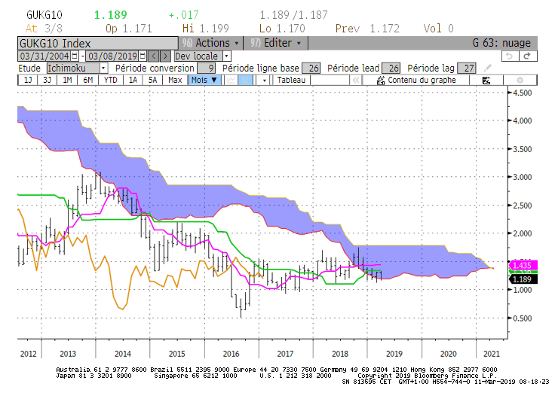
Weekly
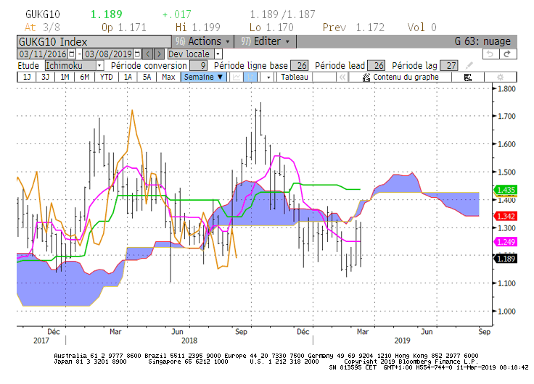
Daily
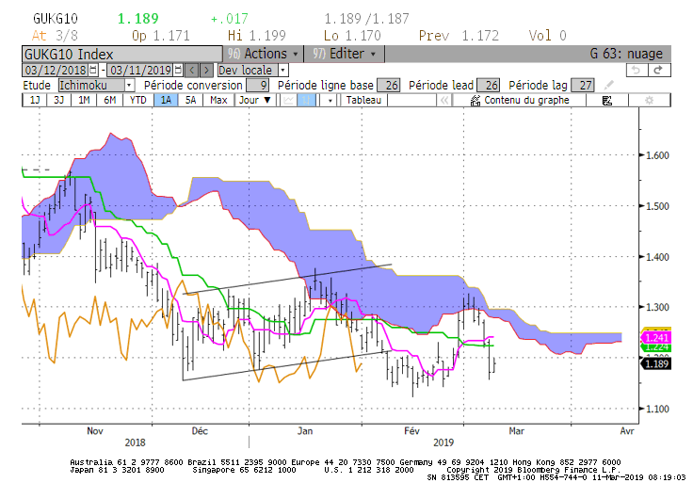

M : La hausse du 10 ans UK a trouvé comme limite son plat de KS de 1.34. Cette résistance a fait chuter le taux qui est revenu sur la borne basse de son nuage de 1.18.
Au cours du mois de mars cette SSA nous servira d’alerte. Une cassure militera pour une poursuite de la baisse en direction des prochains supports, notamment 1.10 et en rupture 0.95/0.92. Un maintien du marché au-dessus de 1.18, redirigera le taux sur sa résistance de 1.34. En cassure le plat de TS de 1.44 sera alors envisagé.

W : Le plat de nuage de la LS de 1.31 a servi de résistance au marché et après deux hauts sur 1.32, le 10 ans est reparti à la baisse.
Pour autant, le marché n’est pas en tendance. Les nombreux plats sur cet horizon de temps limitent le potentiel de déplacement du taux.
Le plat de TS de 1.25 servira de pivot pour la semaine. En dépassement haussier il avantagera la poursuite du mouvement en direction des résistances de 1.31 et de 1.44. En rupture baissière, nous retrouveront le support de 1.10 puis de 0.95/0.92.

D : L’environnement de court terme est baissier. Il favorise un retour sur le support 1.10. Mais les nombreux plats sur cette unité de temps ne permettent pas d’envisager la formation d’un mouvement directionnel (haussier ou baissier). Pour sortir de ce contexte, le 10 ans UK devra s’établir au-delà de 1.12 ou de 1.37.
Le maintien sous 1.22 avantagera la baisse alors que la rupture de 1.30 sera la première étape d’une remise en question de l’environnement baissier.

HEBDOMADAIRE : Pas de tendance pour le 10 ans UK. Un maintien du taux sous 1.18 avantagera la baisse mais l’absence de dynamique de mouvement renforcera l’impact des supports et de résistances que rencontrera le marché. A la baisse 1.10 puis en rupture 0.95/0.92. A la hausse 1.32 et en cassure 1.44.
10 ans JP
Monthly
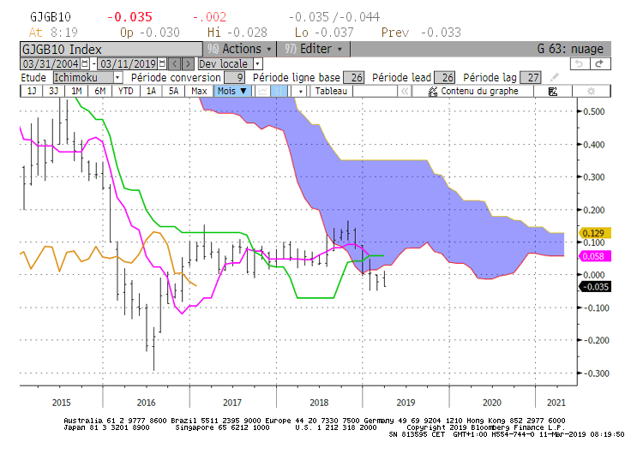
Weekly
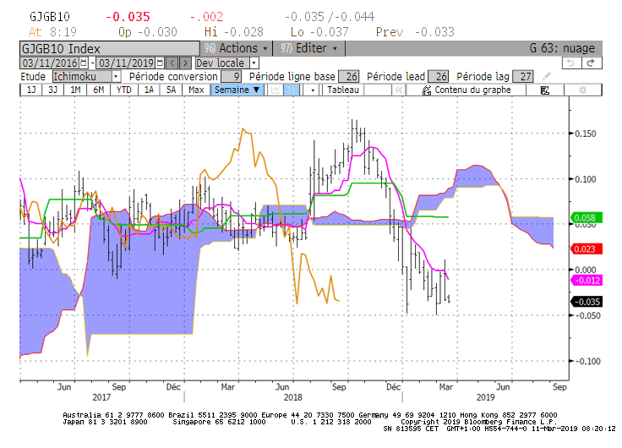

Daily
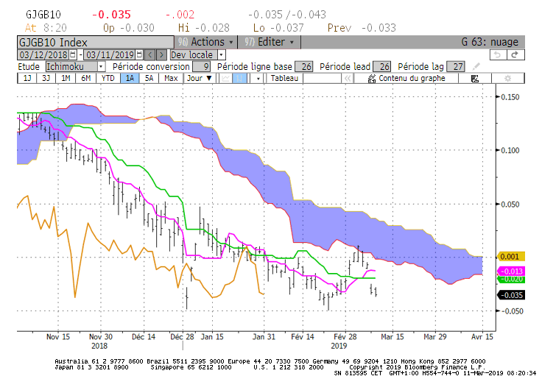

Changement de Benchmark = -0.04

M : La borne basse du nuage servira de résistance sur +0.03 au cours du mois de mars. Sous ce point la hausse pourra être écartée de l’analyse.
En cassure de +0.03 le marché trouvera en résistance le plat de TS et de KS sur +0.058.
La baisse sera envisagée lorsque la LS sera revenu sous sa TS qui se situera pour le mois sur -0.10.

W : La hausse du 10 ans s’est limitée à +0.01. Le retour du marché sous la TS place le marché sous son dernier support de moyen terme avant d’envisager un retour sur les points de long terme.
Cette TS se positionnera sur -0.01 au cours de la semaine pour servir de résistance.

D : Sur le court terme, le taux est revenu temporairement dans son nuage avant d’en ressortir par le bas. La baisse liée au changement de Benchmark a transformé le support matérialisé par un plat de KS en résistance sur -0.02.
Tant que le 10 ans évoluera sous cette droite, le biais avantagera la baisse qui sera limitée dans un premier temps au support de -0.05.

HEBDOMADAIRE : neutralité entre +0.05 et -0.05. Un maintien du taux sous -0.02 avantagera la baisse sur le support de -0.05.

ATTAL JEAN-LUC
(Définition des termes page suivante)

TS (mauve) = plus haut + plus bas sur les 9 dernières périodes
2

KS (vert) = plus haut + plus bas sur les 26 dernières périodes

2
LS (orange) = clôture décalée de 26 périodes en arrière

SSA (bordure du nuage) = TS + KS projetée 26 périodes en avant
2

SSB (bordure opposée du nuage) = plus haut + plus bas sur les 52 dernières
2

Périodes, projetées 26 périodes en avant

Unités de temps : M Monthly

W Weekly

D Daily

